MindJunc 智能体平台 V1.0

软件说明书
2025-07

目录

软件说明书 1
1. 产品介绍 4
2. 整体架构 5
3. 功能清单 6
3.1. 登录 6
3.2. 系统管理 6
3.2.1. 部门管理 7
3.2.2. 用户管理 7
3.2.3. 模型管理 8
3.2.4. MCP管理 8
3.2.5. 数据库管理 9
3.2.6. 三方登录 9
3.3. 知识库 10
3.3.1. 创建知识库 11
3.3.2. 新增文档 11
3.3.3. 知识列表 12
3.3.4. 知识库召回测试 13
3.3.5. 知识库访问API 14
3.3.6. 知识库发布成MCP 15
3.4. 应用 15
3.4.1. 知识库问答 16
3.4.2. 知识搜索 17
3.4.3. 内容生成 18
3.4.4. 数据问答 19

产品介绍
在数字化转型进入“深水区”的今天，组织正面临三大典型矛盾：
- 数据爆炸与知识稀缺并存——90 %的原始数据从未被再利用；
- 经验沉淀与实时决策脱节——专家知识文档形式“沉睡”于文件夹；
- 工具孤岛与业务协同冲突——平均每个知识工作者要打开 8 个系统才能完成一次复杂任务。
为解决上述矛盾，“知识库 + 智能体（Knowledge Base + Agent）”的协同范式正在被重新发明：
知识库（Knowledge Base）从“文档仓库”进化为“可推理的语义网络”。它不再是静态文件集合，而是经过向量化、图谱化、语义索引的三层结构：底层存储原始内容，中间层维护实体-关系-事件的知识图谱，上层提供面向任务的语义检索与逻辑推理接口。
智能体（Agent）从“聊天机器人”进化为“具备规划-行动-反思能力的数字同事”。基于大模型驱动的 ReAct（Reasoning+Acting）框架，智能体可以：
- 动态检索知识库，而非依赖预置 FAQ；
- 在多个工具（API、数据库、RPA）之间自主编排工作流；
- 通过多轮对话持续对齐人类意图，形成可审计的决策轨迹。
二者的耦合关系可以概括为：知识库是“记忆”，智能体是“大脑与四肢”。记忆让大脑有迹可循，大脑让记忆持续生长。
MindJunc智能体平台就是一款以大模型知识库为核心智能体应用平台。MindJunc智能体平台支持多源知识库管理运维、RAG增强检索、MCP工具集成与被集成、灵活的知识库及工具权限管控等能力。支持对接各种主流大语言模型，广泛应用于知识库问答、智能问数、报告生成、学术研究与教育等场景。
另外，MindJunc智能体平台支持精细的权限管理，包括部门和用户权限+知识库和应用权限，适合构建面向不同用户和用户组的知识库和应用。

整体架构

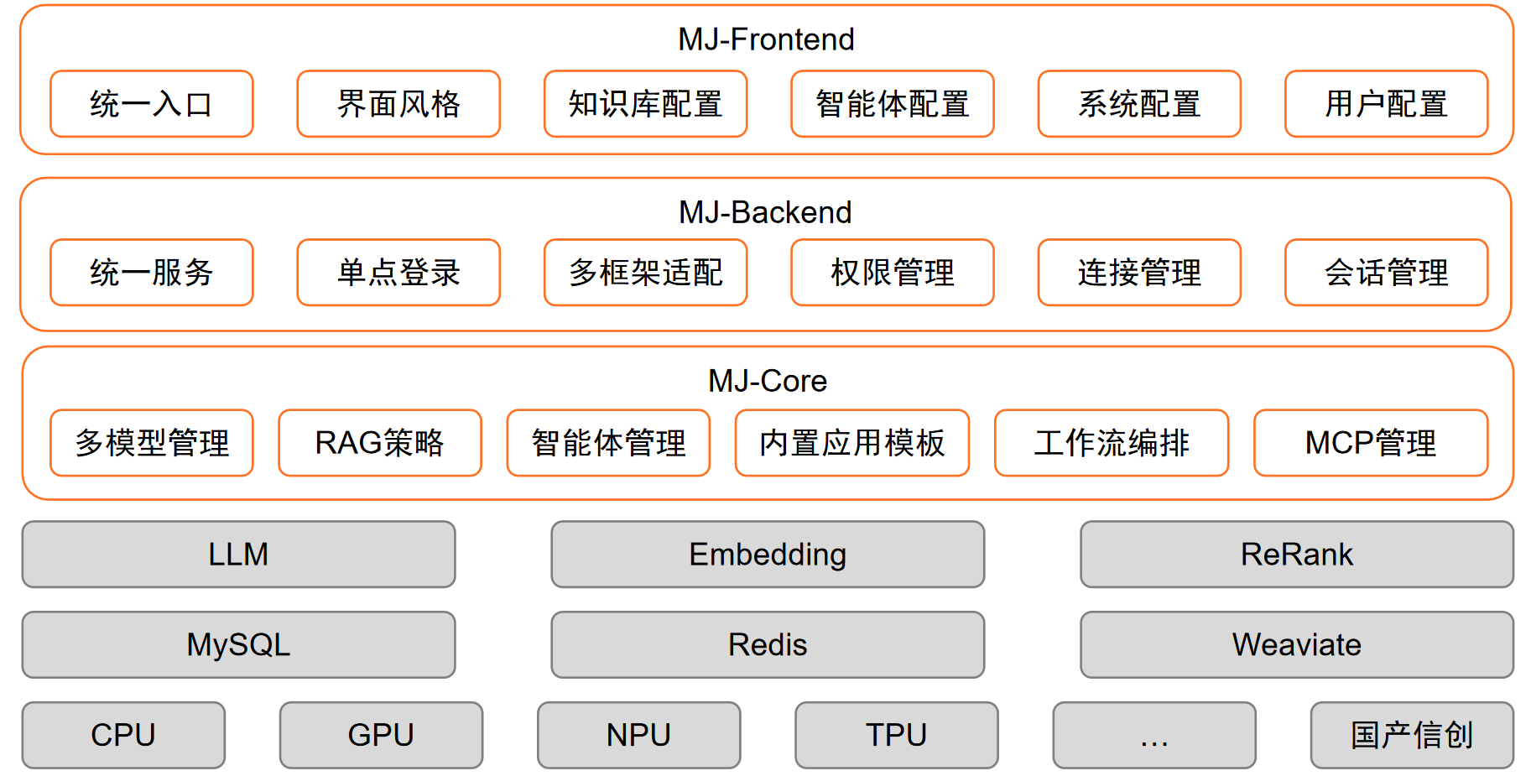

MindJunc智能体平台除了传统的前后端区分之外，还抽象出了MJ-Core层，更加高效地复用了公共组件，实现了应用和基础层的分离。

功能清单

登录
MindJunc智能体平台支持丰富的权限管理，因此，使用平台时需要用户登录。登录方式除了传统的用户名+密码方式登录外，还可以对接钉钉、飞书等主流的第三方登录方式。

登录之后，主页会显示近期的常用应用列表。
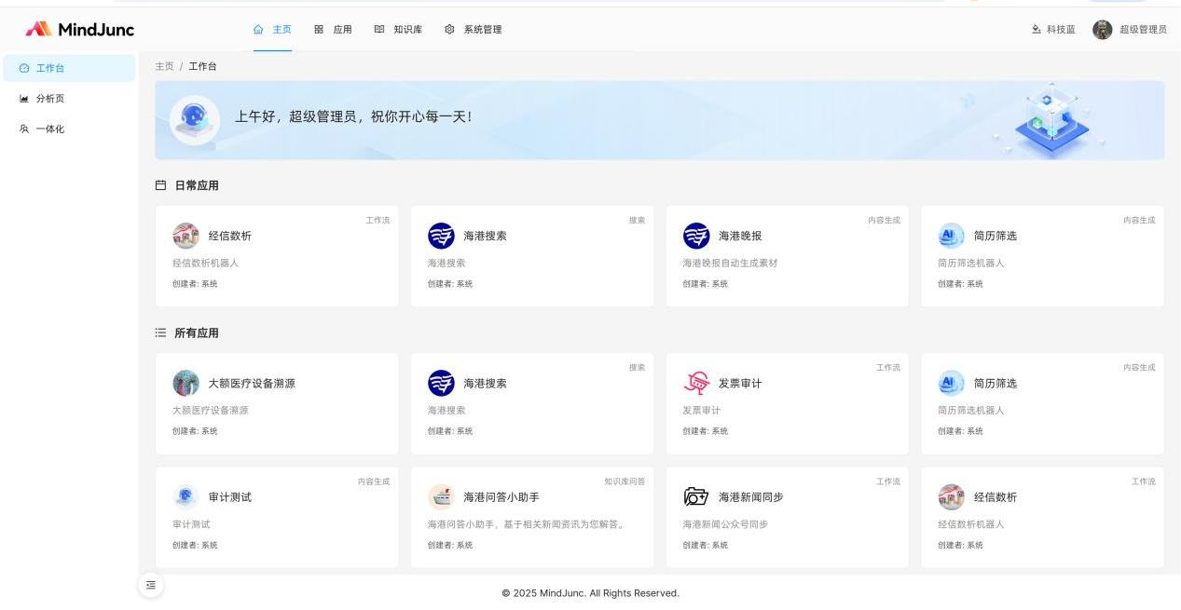

系统管理
MindJunc智能体平台的系统管理模块，涵盖了本平台的所有系统级配置，主要包括部门和用户配置、模型配置、数据库配置、MCP配置和第三方登录配置。
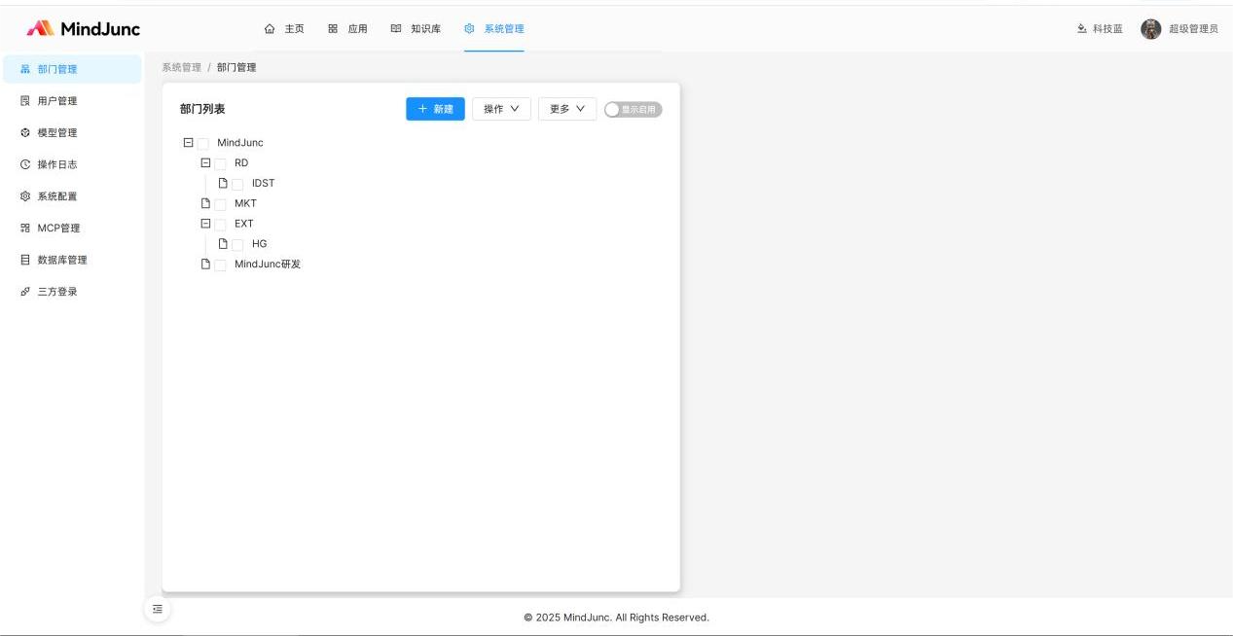

部门管理
MindJunc智能体平台支持灵活的部门配置，部门之间可以嵌套。知识库和应用都能针对不同的部门授权。
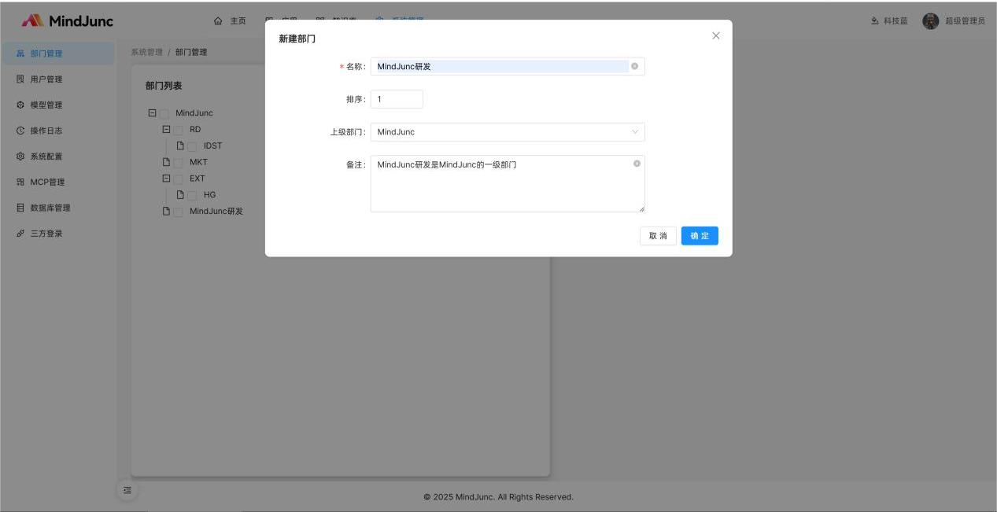

用户管理
MindJunc智能体平台支持灵活的用户配置，用户可以属于多个部门，用户可以继承部门的权限配置，也可以单独授权知识库和应用权限。
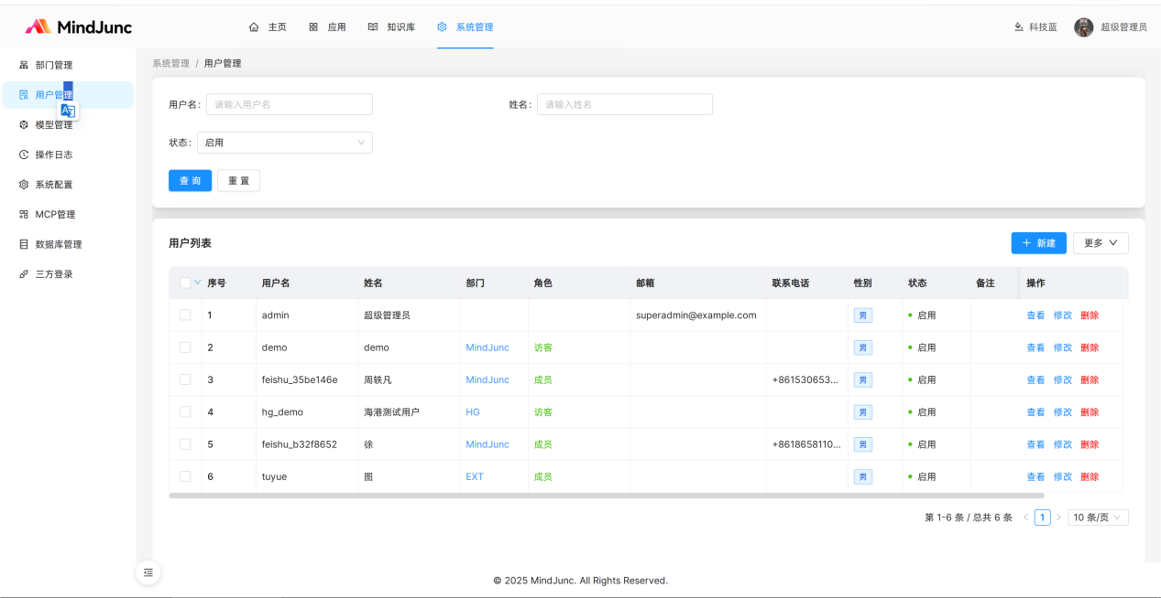

模型管理
MindJunc智能体平台支持灵活的模型配置，包括大语言模型、Embedding模型、Rerank模型。用户可以方便地接入公网大模型或者私有化部署的大模型。
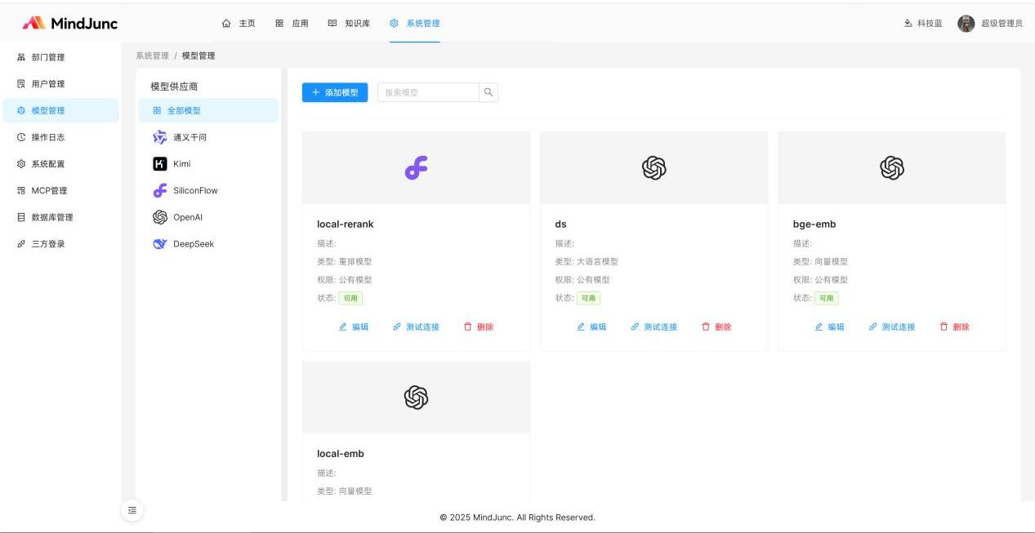

MCP管理
MindJunc智能体平台可以方便地对接外部的MCP服务（仅SSE方式）。这些MCP服务可以作为资源被平台的应用引用,平台的智能体应用也可以通过MCP方式对外提供服务。
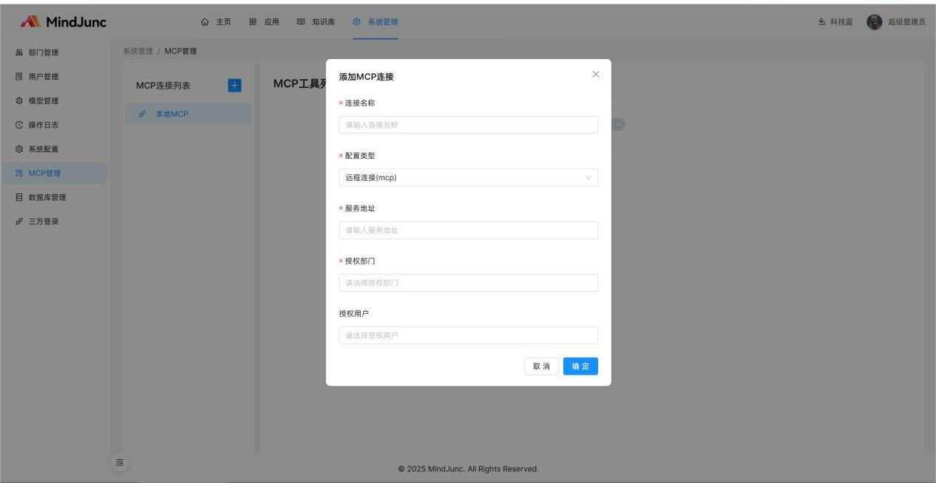

数据库管理
MindJunc智能体平台可以方便地对接外部的数据库连接。这些数据库可以作为数据问答服务的资源，也可以在知识库里面导入数据库的行数据作为知识。
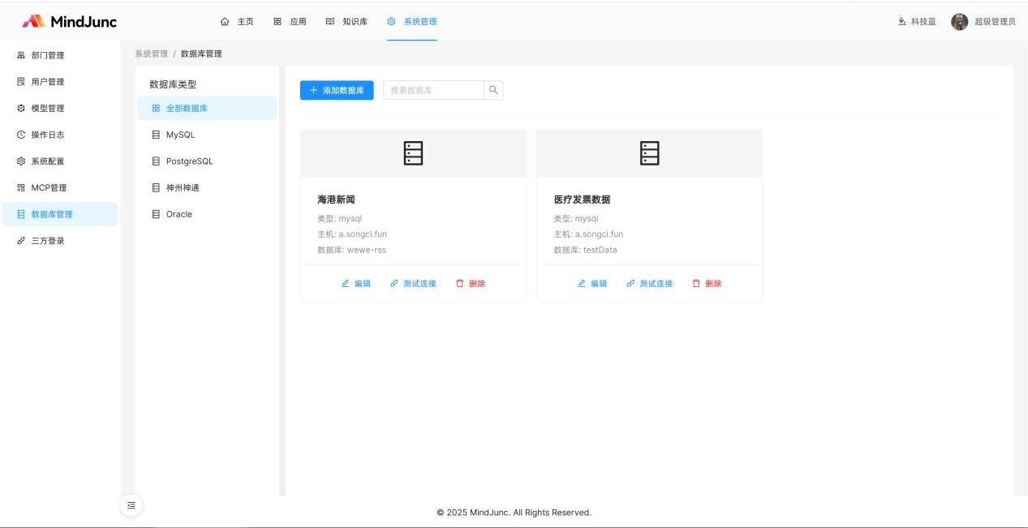

三方登录
MindJunc智能体平台支持钉钉和飞书的第三方登录。配置了第三方登录后，用户可以选择用钉钉或者飞书扫码登录，无需在登录时输入用户名密码。
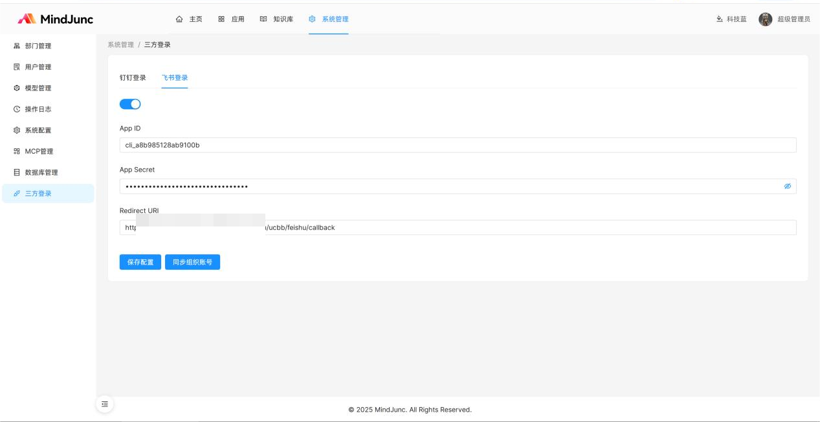
另外，第三方登录还可以自动同步第三方应用的组织架构信息，避免了手动配置部门信息的繁琐工作。

知识库
知识库是MindJunc智能体平台的核心模块。用户可以在平台上快捷方便地创建知识库，上传Docx、pdf、txt等常见格式的文档、设置灵活的切片方式。MindJunc的知识库也支持在线测试、直接发布成MCP工具和对外API。
另外，MindJunc智能体平台还支持把传统数据库中的千万级数据条目作为知识导入知识库。
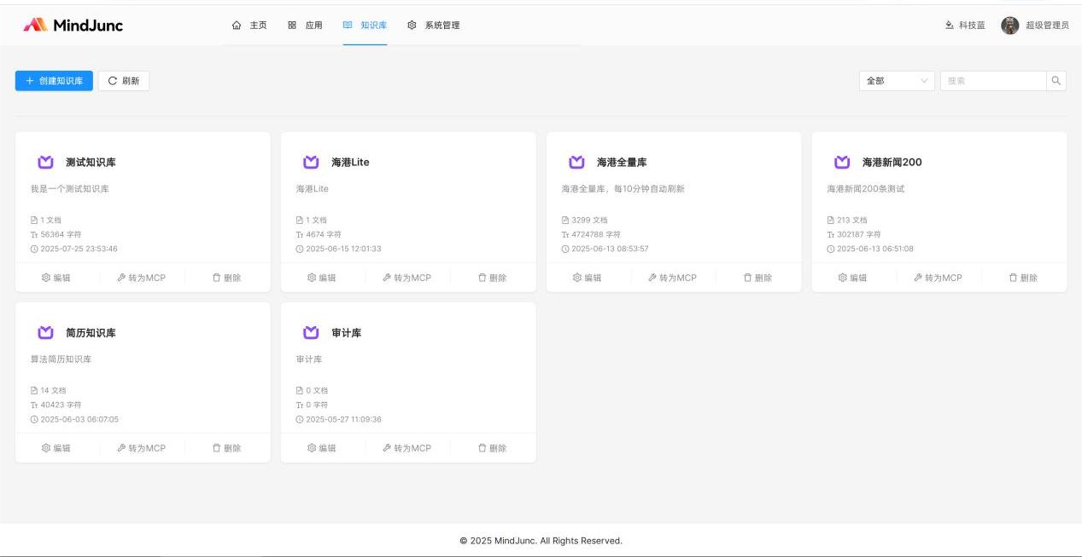

创建知识库
MindJunc智能体平台支持创建多种类型的知识库，主要包括通用性和Web站点型，差异在于知识内容的来源和同步方式。创建知识库的同时支持对知识库进行部门授权管控。
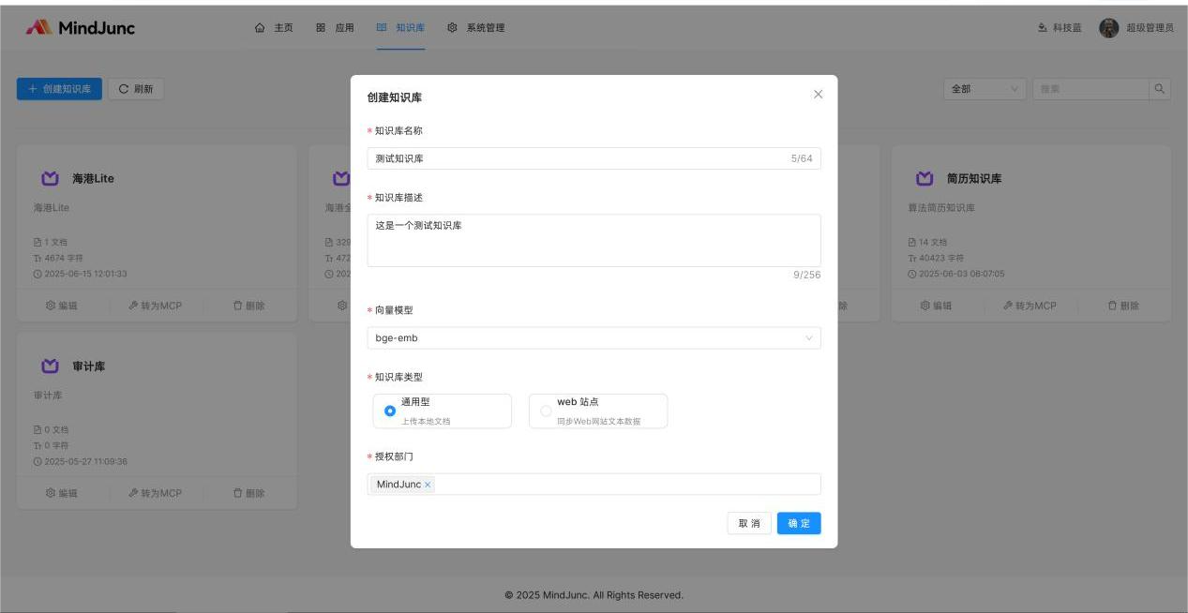

新增文档
通用型知识库可以支持从文本文件、表格文件、QA问答对文件或数据库中导入知识数据。
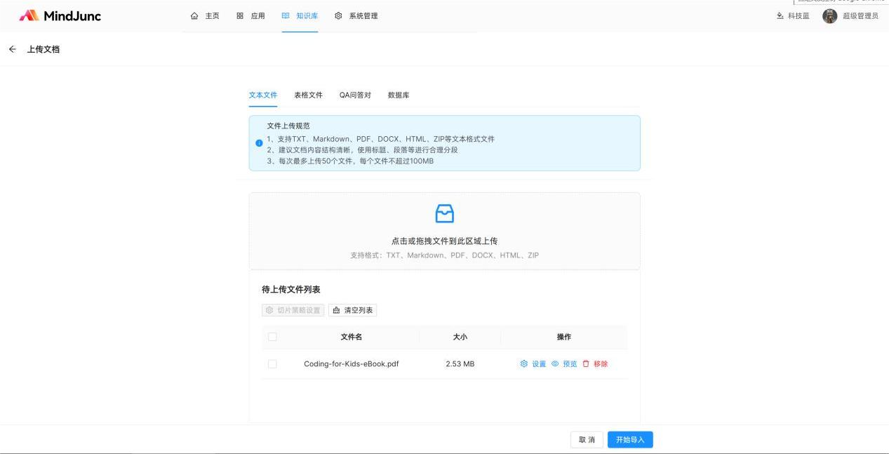
导入的知识文档数据会根据用户选择的切片策略对样例数据进行切片，切处的效果可以实时进行预览，根据预览的效果可进一步对切片策略进行调节。
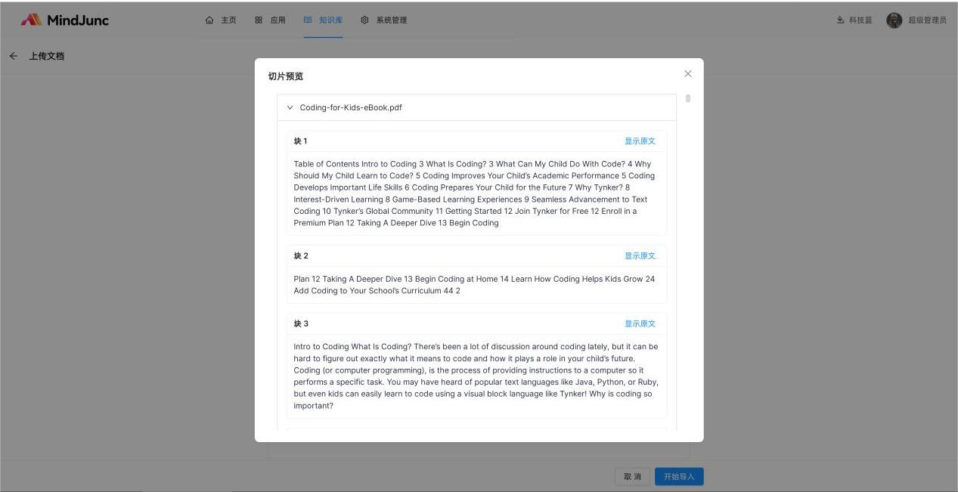
知识入库后，会进行全库的切片和向量化，并写入向量数据库以供后续的知识检索。
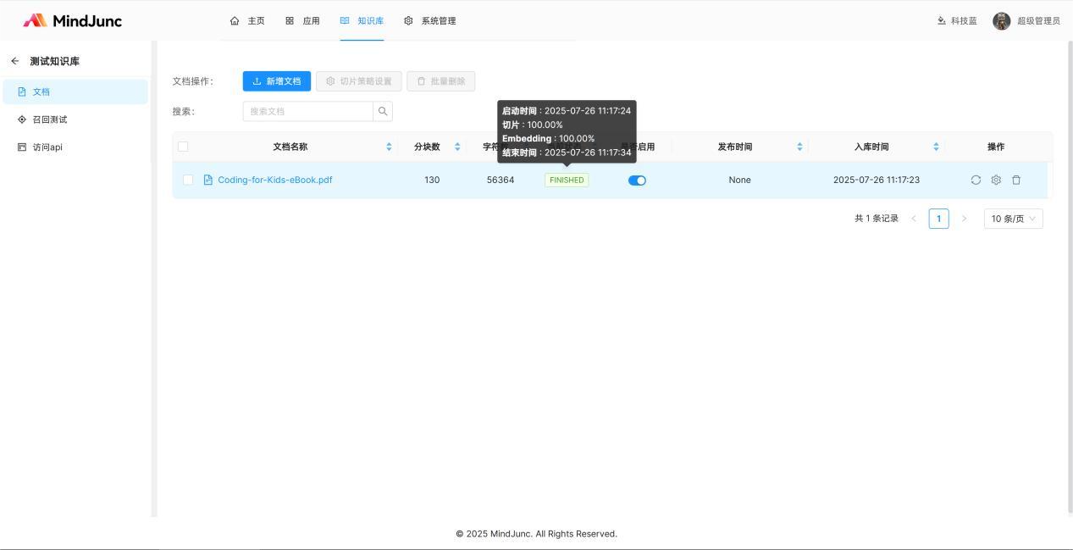

知识列表
不同来源的数据进入知识库后均以知识条目形式呈现。
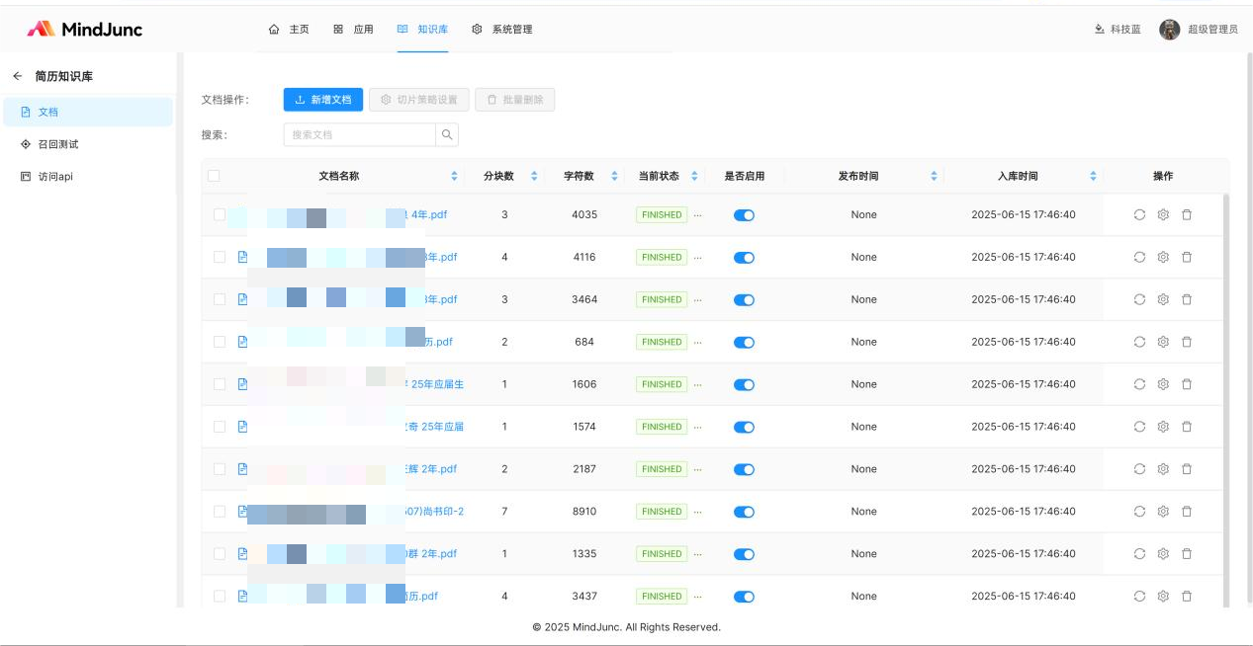
每条知识条目可点击查看详情，主要是其切片情况，可控制每个切片的开启关闭状态，关闭后该切片的知识将不再被召回引用。
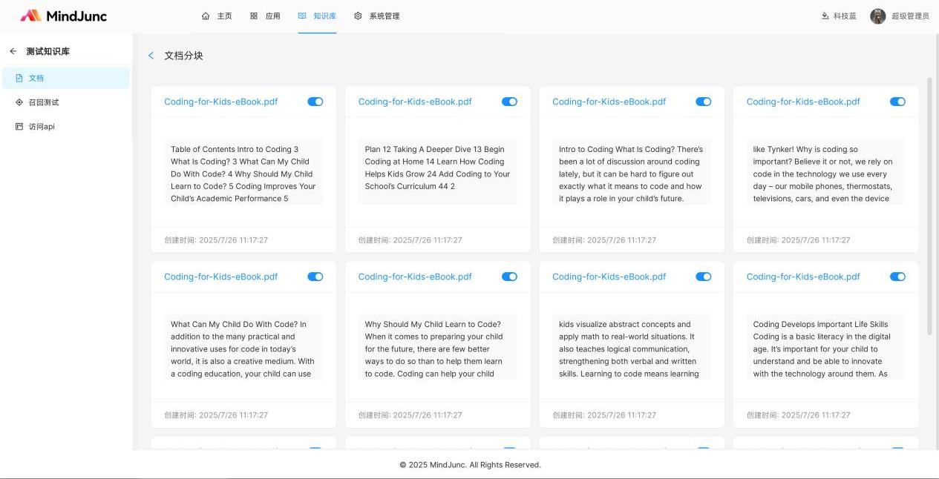

知识库召回测试
为检验知识库索引的正确性，通过召回测试页面可以输入关键词或句子，通过观察返回的内容是否符合预期进行检验判别。
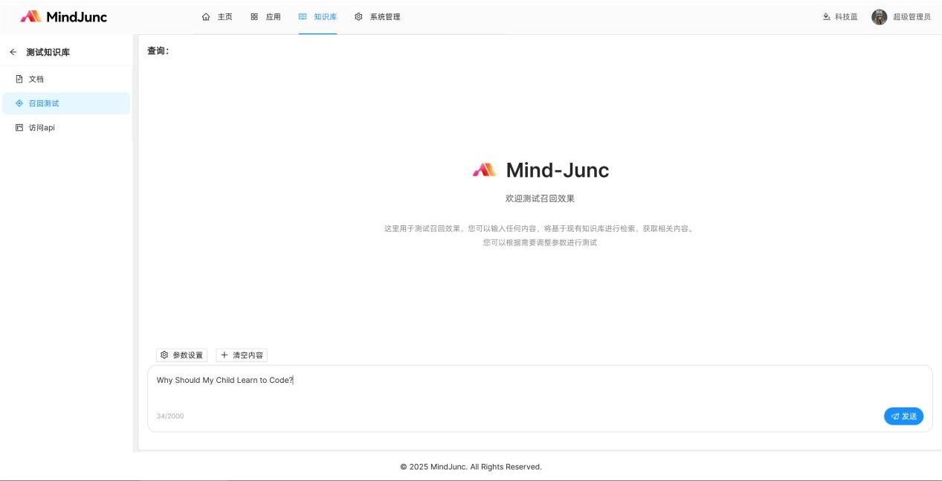
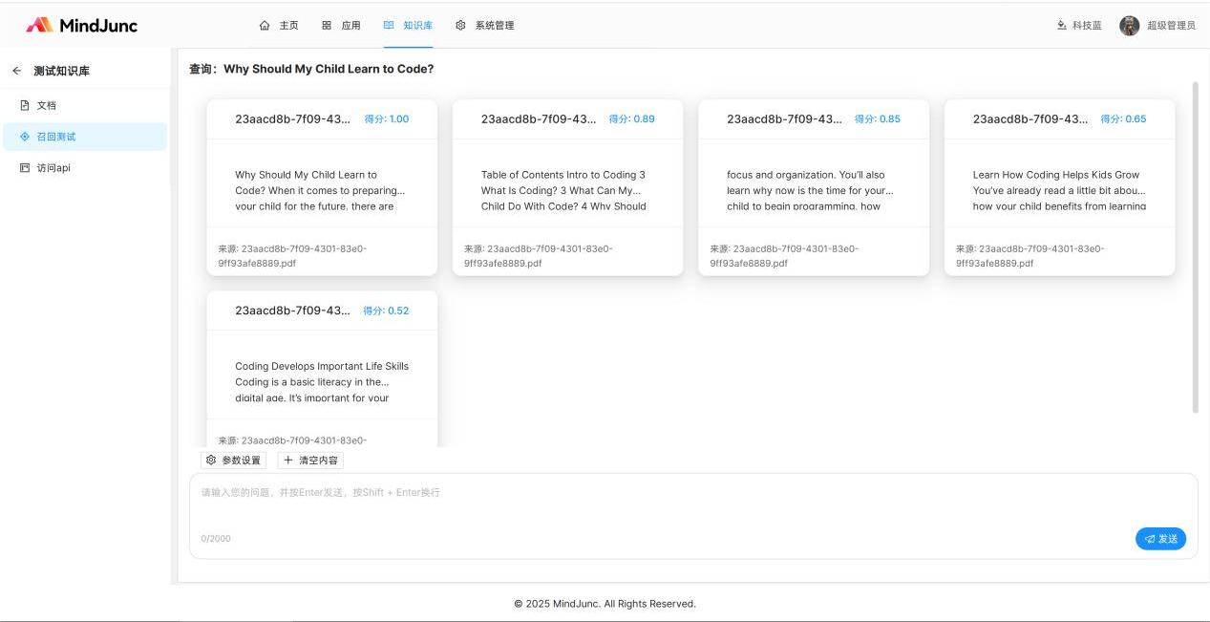

知识库访问API
知识库创建后对外可以提供API服务，可通过访问API页面查看访问连接方式。
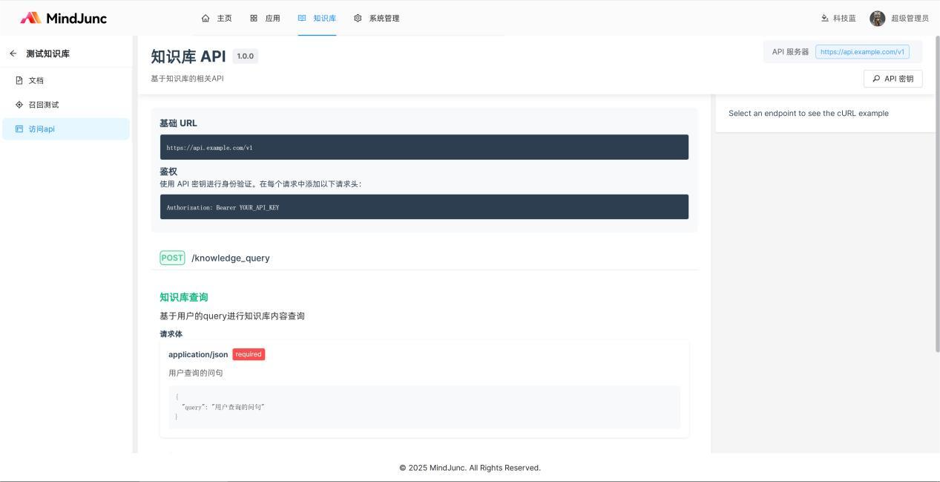

知识库发布成MCP
知识库创建后还可以发布为MCP服务，通过MCP资源方式对知识库进行访问。
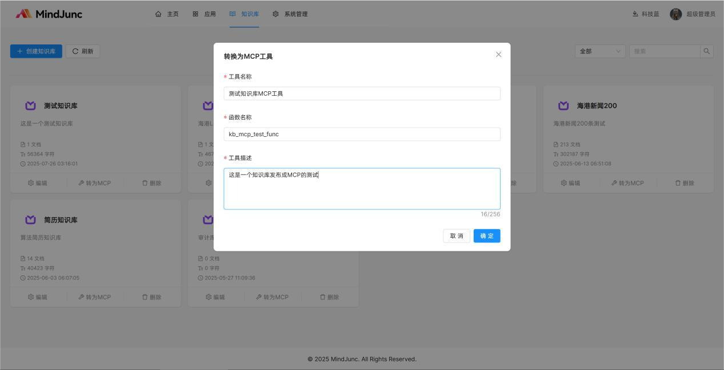

应用
MindJunc智能体平台，知识库和外部数据库、MCP工具等都被认为是资源。基于这些资源，可以组装成丰富的应用。
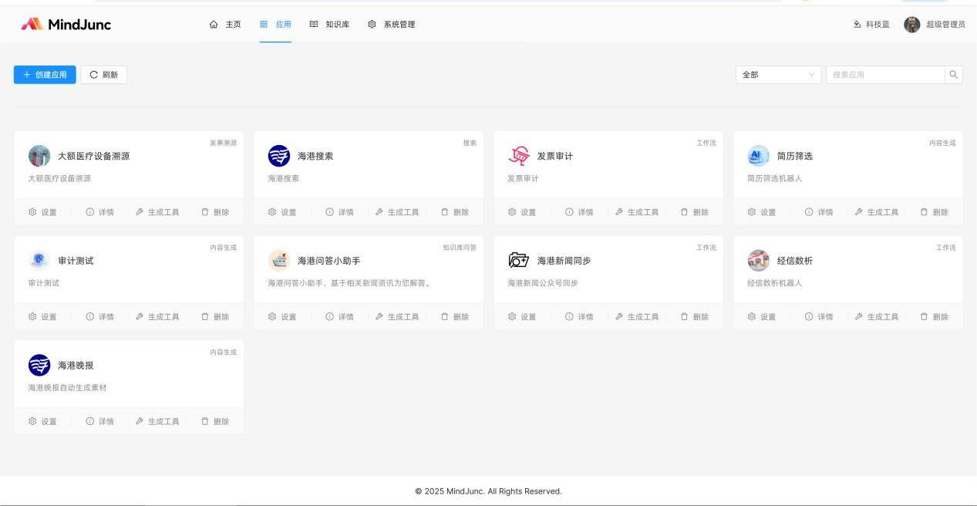

知识库问答
知识库问答是MindJunc智能体平台的核心功能。用户在建立知识库之后，可以简单地将一个或者多个知识库配置成知识库问答应用。该应用支持用户级+库级权限控制，支持多轮对话及React方式的深度思考，并能对外发布成API接口和MCP工具。
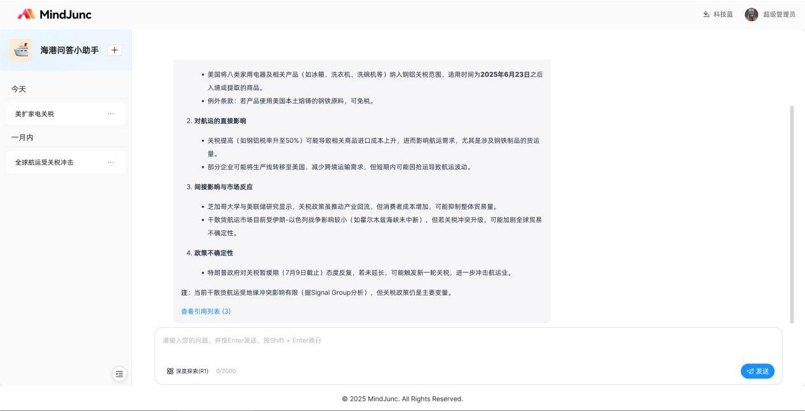
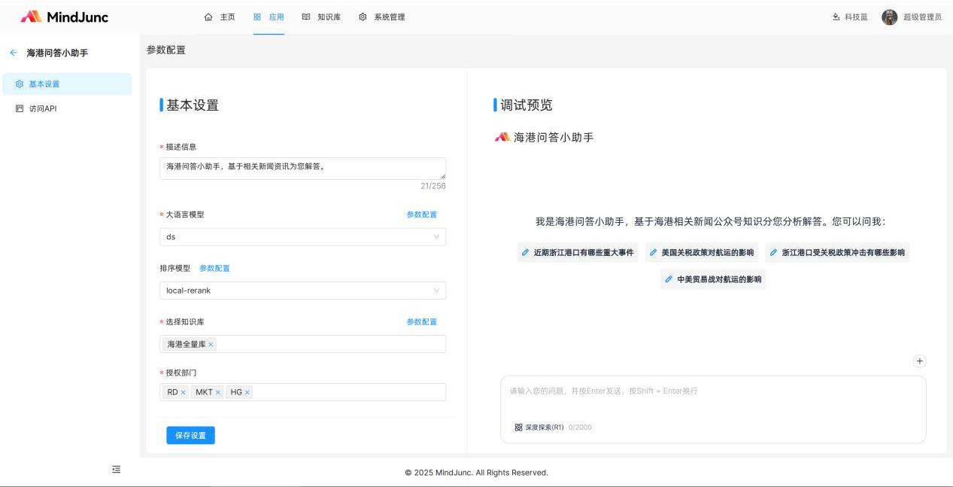
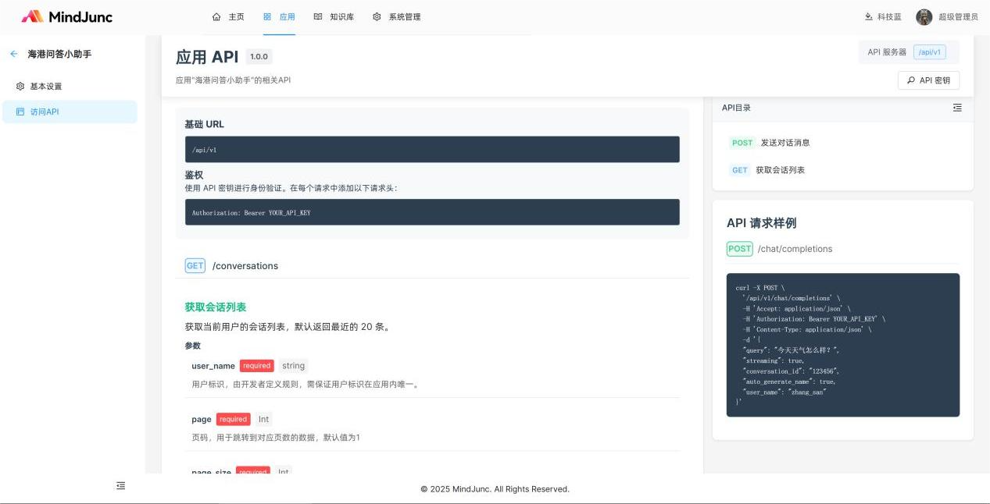

知识搜索
MindJunc智能体平台可以很方便地把知识库配置成搜索应用。在搜索关键词时，在展示命中的文档之前，还会展示大模型对于此搜索的总结摘要。
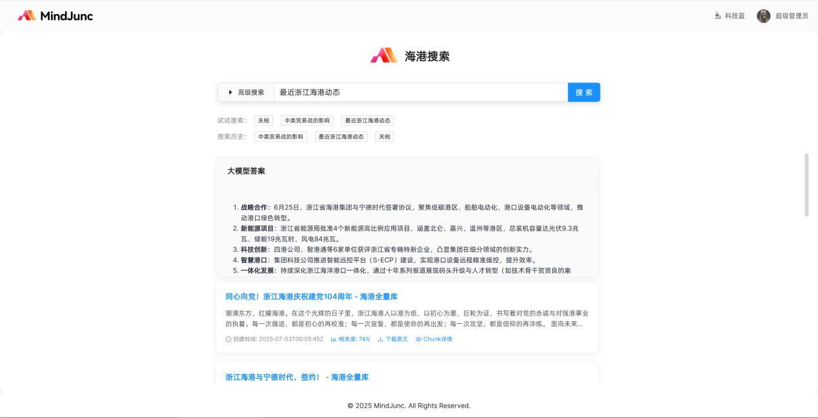

内容生成
内容生成服务是MindJunc智能体平台的一个特色服务。通过对接数据库内容导入到知识库，可以再知识库查询的基础上再配置大模型进行筛选，最终形成总结报告或者对外提供接口服务。本特性可支持按照时间字段过滤。
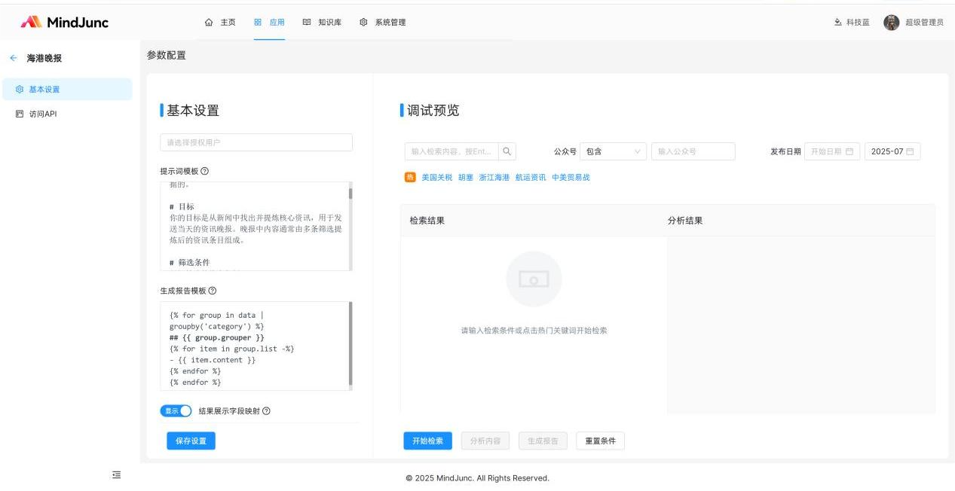
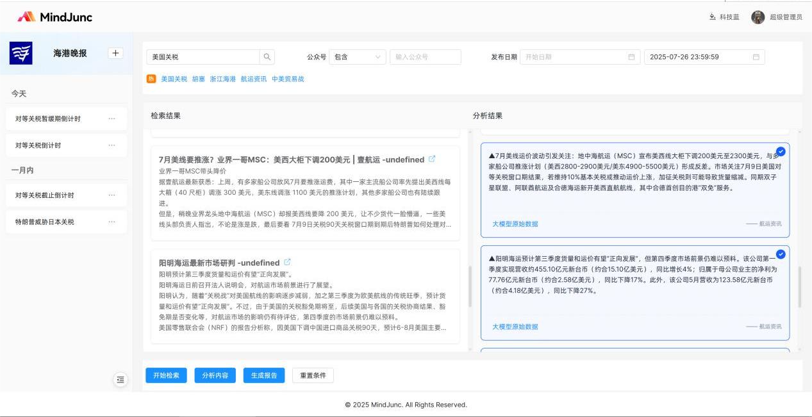
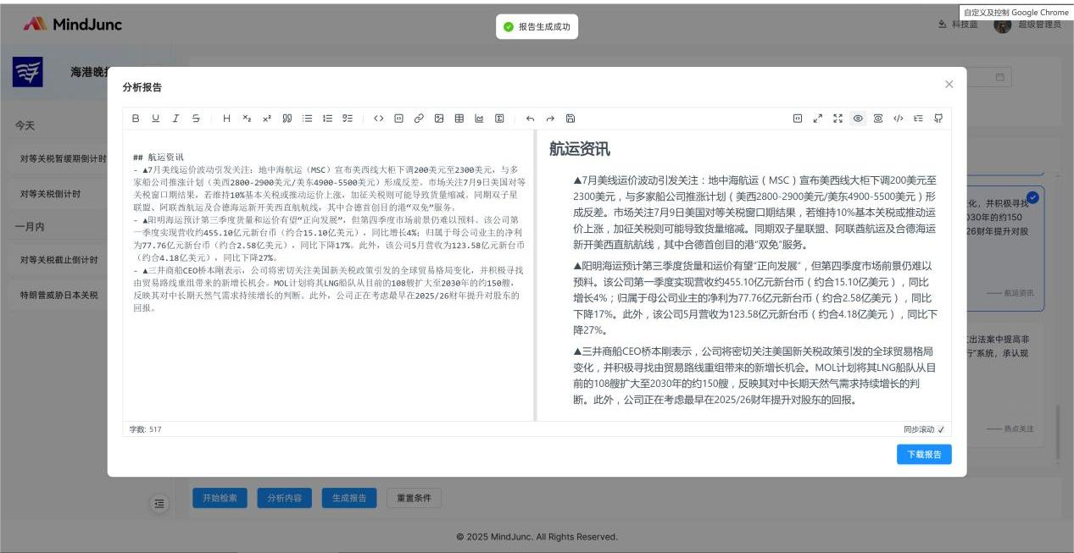

数据问答
MindJunc智能体平台支持数据问答功能，能精准理解用户用途，进行数据查询后给出结果，支持跨表查询、多轮问答。
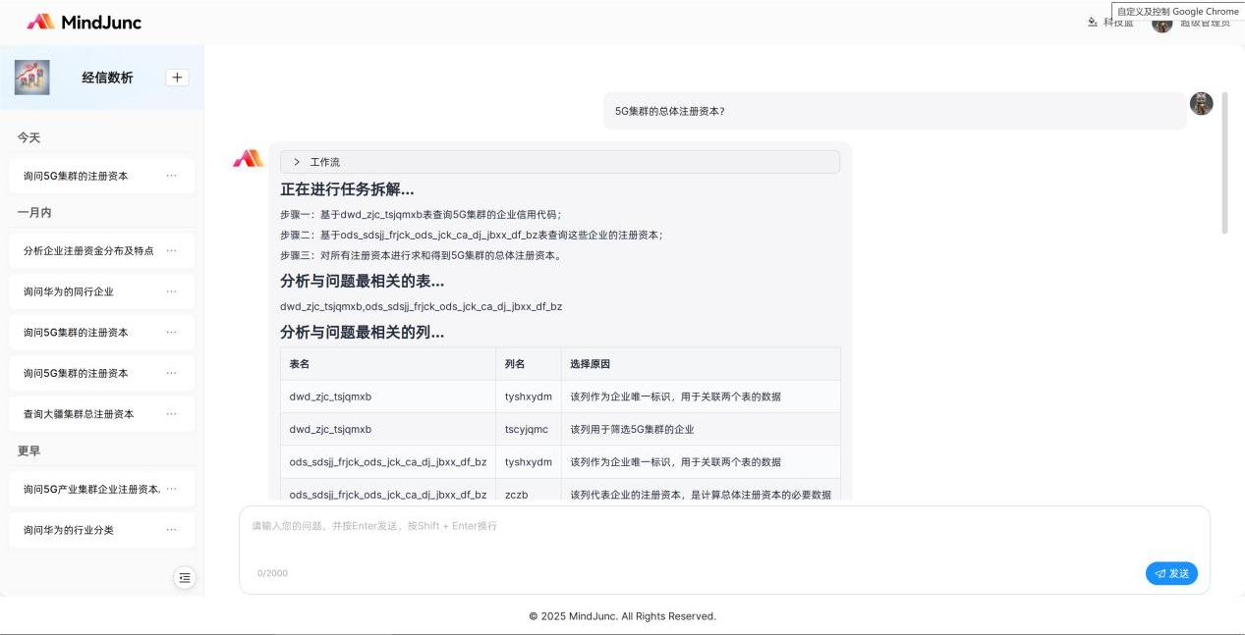
根据任务的拆解，相关表、相关列的筛选后，使得大模型更容易生成准确的SQL。
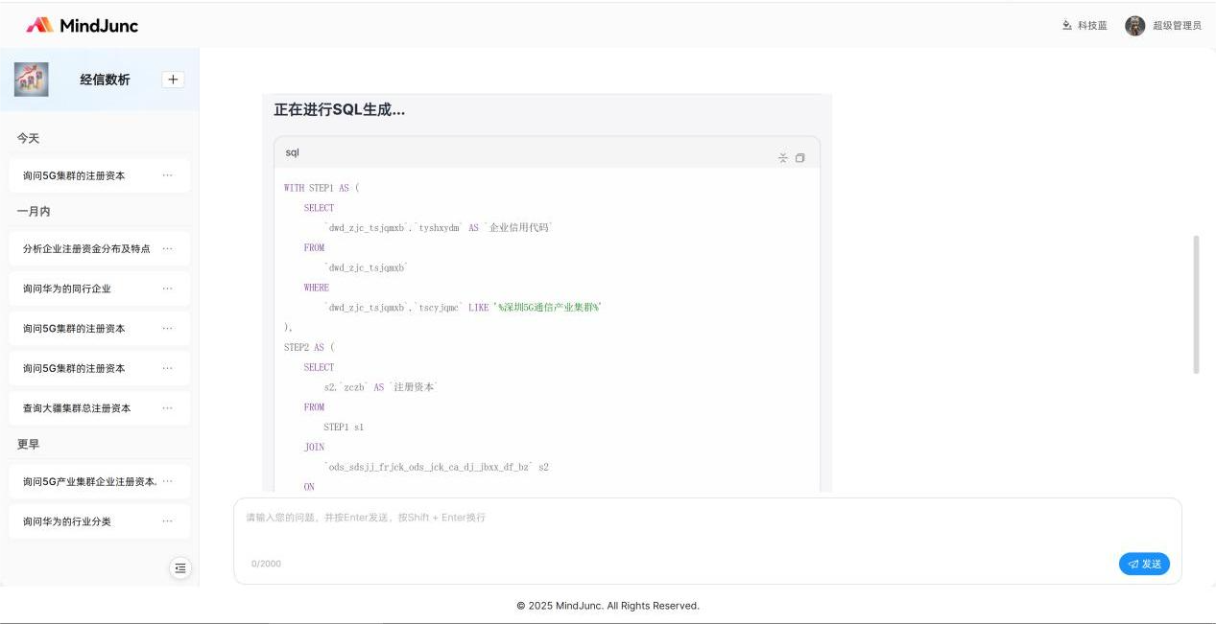
自动执行查询SQL并进行总结分析，回复用户的问题。
